Livret d’accueil et de prise en main de Neraki
  - Feeling 326
Edition du 29 août 2020

  - Indicatif VHF : indicatif
  - Numéro MMSI : mmsi
  - Important ! au moment d’appareiller vérifier la fermeture des vannes des toilettes

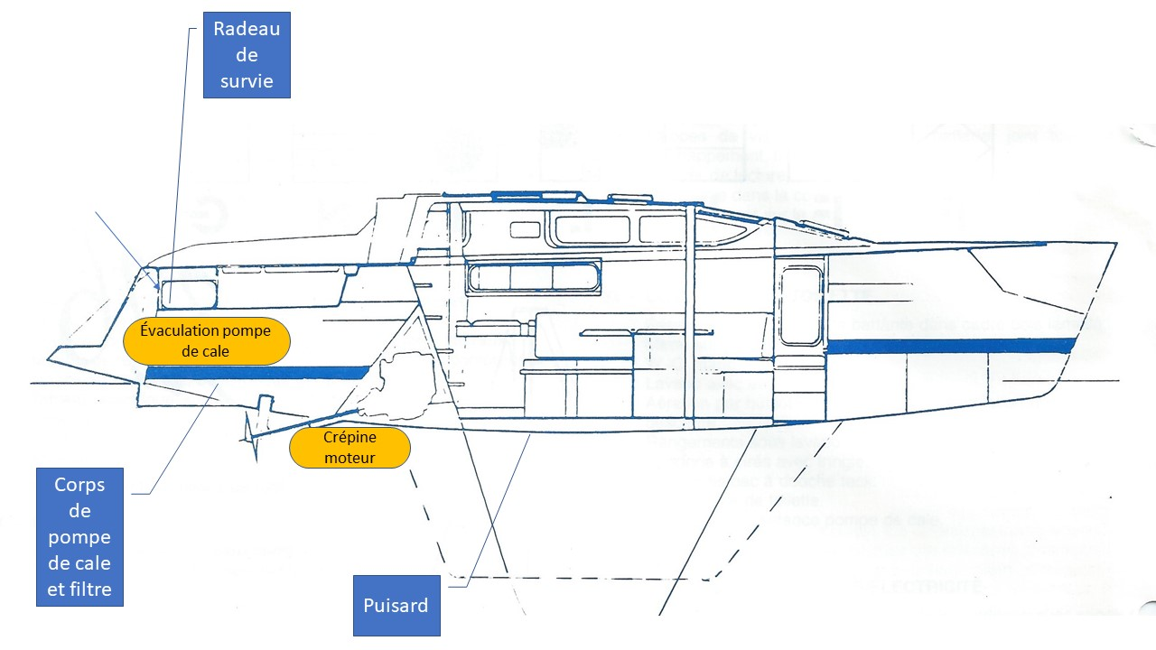
  - Plan de sécurité Neraki
  - 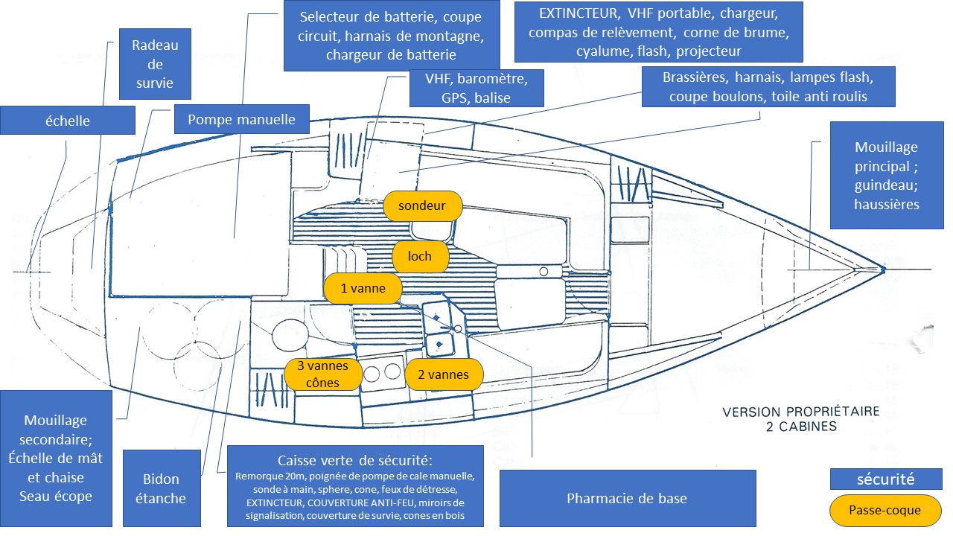
  - Fiche technique
- Longueur HT : 9,90m  - Longueur coque : 9,55m  - Maître bau : 3,37m  - Tirant d’eau : 1,30m  - Tirant d’air : 13,00m  - Déplacement lège : 3580, kg  - Lest (fonte) : 1340, kg  - Catégorie de conception (CE) : B,  - Jauge en douane : 9,31 tx, | - Surface de voile au près : 54,54 m²  - Surface de voile au portant : 92,38 m²  - Surface de la grand-voile : 19,77 m²  - Surface du génois : 34,77 m²  - Sloop en tête  - Barres de flèche dans l’axe  - Moteur : Volvo 2002 18, ch  - Volume carburant : 115, l  - Volume eau douce : 190, l

Bienvenue à Bord,
Neraki est heureux de vous accueillir et son propriétaire vous souhaite un excellent séjour à bord. Ce livret a pour but de vous donner quelques informations sur les spécificités de Neraki, même si vous ne trouverez rien que de classique à bord.

L’emplacement, les clefs, le passe, le livre de bord
Cette page est consacrée à l’emplacement de Neraki, aux détails de parking pour les voitures. Dans la version que j’ai écrite pour mon voilier elle contient un plan du port.
Cet espace est intentionnellement laissé vide dans cette version pour le club Feeling

Les clefs : la grande clef ouvre la cabine. La porte de la cabine peut se glisser dans une trappe à l’intérieur du coffre arrière. D’habitude je laisse la partie basse de la porte de la cabine en place ce qui permet de garder du petit matériel rangé à portée de main juste en haut de la descente.
Les petites clefs ouvrent le cadenas du coffre pour l’une et le cadenas du moteur de l’annexe pour l’autre.
Je vous demande de renseigner le livre de bord en indiquant les milles cumulés à la fin de votre sortie le rôle d’équipage et la sortie effectuée. Cela peut être exigé par la gendarmerie maritime lors d’un contrôle.

La sécurité
Attention : Neraki est équipé dans sa configuration de base pour un parcours semi-hauturier. Pour un parcours hauturier (plus de 60 M d’un abri) il faut embarquer la balise de détresse EPIRB d’Ocean Signal en option. Au-delà de 60M il est recommandé d’embarquer un radeau hauturier aussi en option.
Neraki dispose de 6 brassières à déclenchement automatique avec harnais placées dans le coffre du siège de la table à cartes. J’ai aussi placé le coupe-boulons dans ce coffre. Des lampes à éclats miniature à allumage automatique au contact de l’eau sont fixées sur au moins 3 des brassières. Une lampe à éclats manuelle est rangée dans l’équipet bâbord près de la table à cartes. Six bâtons de cyalume s’y trouvent aussi à glisser dans sa poche pour un quart de nuit. La corne de brume est dans un étui cylindrique blanc dans l’équipet inférieur bâbord sous la table à cartes. Des brassières enfants peuvent être installées à la demande.
Deux extincteurs : un sous la table à cartes face au coin cuisine. L’autre dans la caisse de sécurité dans le coffre arrière. Une couverture anti-feu et une couverture de survie dans la caisse de sécurité.
Radeau de survie côtier (ou hauturier dans le cas où l’option a été choisie) dans son conteneur sous le siège arrière central du cockpit. Coffret de fusées et fumigènes dans le coffre arrière, caisse sécurité. Pavillons N et C, cônes d’obturation en bois, miroir, cône de signalisation, boule de mouillage et feux de position de secours dans la caisse sécurité dans le coffre arrière. Un jeu de cônes d’obturation en bois supplémentaire est sous le lavabo du cabinet de toilette près des vannes. Une couverture thermique en aluminium est aussi rangée dans la caisse de sécurité du coffre arrière.
La bouée couronne et son feu à retournement sont liés au navire par un bout de 50 m qui se dévide automatiquement en ouvrant le sac de rangement sur le balcon arrière.
Les jumelles sont dans l’équipet le long de la banquette bâbord du carré.
Les documents réglementaires sont dans l’équipet bâbord au-dessus du siège de la table à cartes. Les cartes et le livre de bord sont rangés dans la table à cartes. Les documentations des équipements et du moteur sont dans la chemise transparente dans la table à cartes.
Couteaux, pince multifonction Leatherman ou équivalent, démanilleur, lampe étanche de secours, lampe frontale, attaches lunettes, connecteurs pour tuyau d’arrosage, etc. dans les boîtes et sacs étanches au-dessus de la table à cartes. Projecteur bleu dans équipet sous table à cartes
Caisses à outil, visserie, dans le coffre avant bâbord du carré.
Gants jaunes de protection pour le mouillage, gants de navigation (spi surtout) dans l’équipet à côté de la table à cartes.
La pharmacie basique est dans le coin toilette.
Neraki est doté de 2 pompes de fond de cale. Ces pompes aspirent l’eau dans le puisard central visitable à partir de la trappe eu centre du carré. Un filtre est monté dans le circuit d’évacuation. Ce filtre doit être maintenu propre si vous utilisez les pompes de fond de cale fréquemment. Il se situe sous la planche de la couchette de propriétaire dans la partie placée sous le cockpit. Il faut un tourne vis plat et un tourne vis cruciforme pour démonter les colliers d’une part et ouvrir le filtre.
La pompe de secours électrique s’actionne en engageant l’interrupteur marqué par un gros cylindre et une évacuation perpendiculaire sur le tableau de bord. Ne pas la laisser fonctionner à vide.
La pompe de cale à main s’actionne en insérant le levier de pompage que vous trouverez dans la caisse de sécurité dans le coffre arrière dans le corps de la pompe visible près du dalot de remplissage de l’eau dans le cockpit.

L’électricité et le gaz
Neraki est pourvu de deux batteries placées dans la cabine arrière le long de l’arbre d’hélice. La batterie N.1 est liée au coupe circuit (rouge) visible à côté du sélecteur de batterie sur la paroi inférieure de la couchette arrière. Un conseil : ne mettez pas la batterie N.1 en service (retirez le coupe circuit) en fonctionnement normal. Cela vous permettra d’avoir cette batterie en réserve de sécurité au cas où l’usage de l’électricité déchargerait la batterie de servitude 2. La batterie 2 est une batterie à forte capacité de décharge et de recharge multiple. Elle est à préférer pour l’usage régulier à la 1.
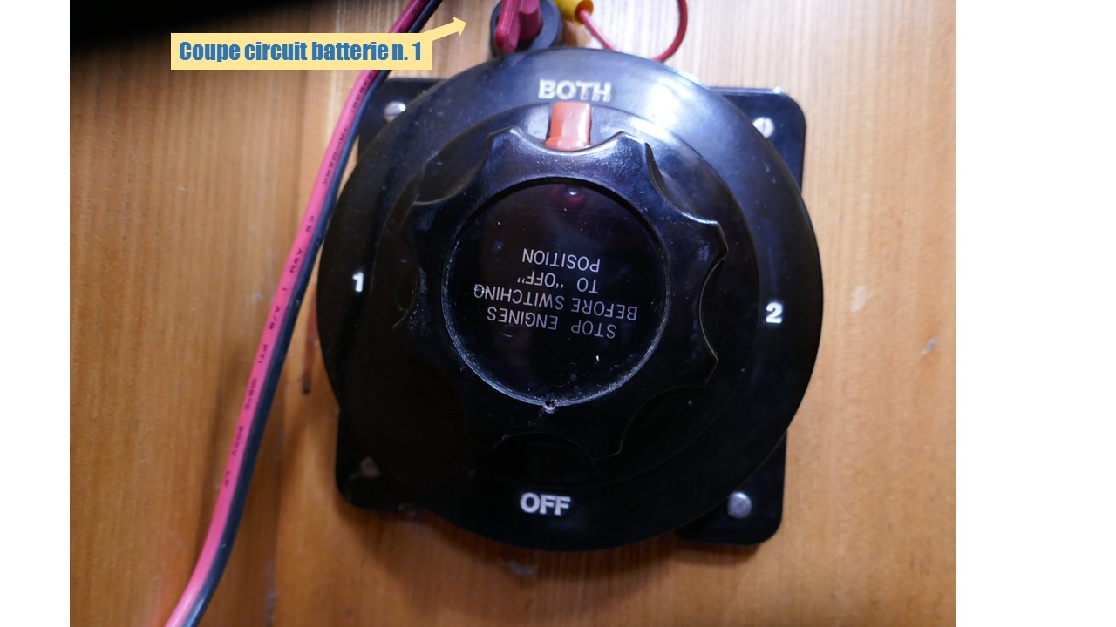
Figure 1 Figure 1 - Sélecteur de batteries et coupe circuit bat. N.1
Placez le sélecteur de batterie sur « 2 » ou « both ». Retirez le coupe-circuit tant que vous n’avez pas besoin de la batterie N.1.
Les batteries se chargent lorsque le moteur est en marche (que le coupe-circuit soit mis ou pas). Neraki est aussi doté d’un chargeur efficace qui se branche au port sur le 220V. Le chargeur de port est branché par défaut sur la batterie N.2. Il se trouve dans le coffre sous la couchette de la cabine arrière. Ce coffre est atteignable en soulevant la planche de la couchette ; il est juste devant la vache à eau.
Le câble de raccordement au secteur est rangé dans le coffre du carré avant tribord.
Le tableau électrique est au-dessus de la table à cartes. Les interrupteurs sont repérés comme suit :
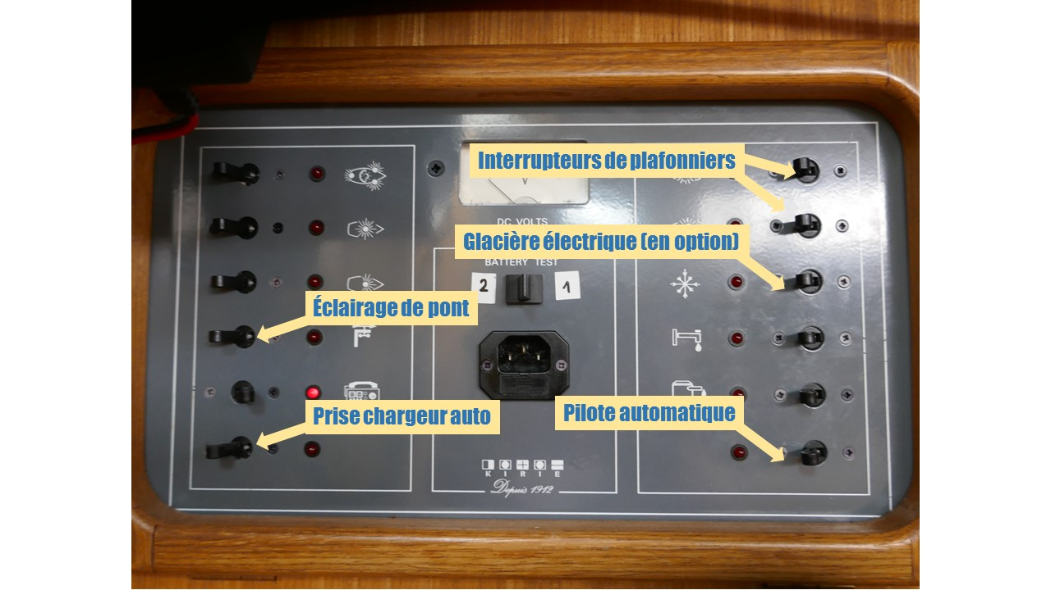
Figure 2 - Tableau électrique et affectations non évidentes
Les feux de positions éclairent le compas de route sur la cloison extérieure.
Les éclairages intérieurs sont pour la plupart encore en lampes à incandescence. Pour les lampes à diodes, certaines peuvent mettre quelques secondes à s’allumer.
Les instruments (Loch, sondeur, speedo, anémomètre) peuvent être éclairés la nuit en permanence. Pour cela se référer à la documentation de ces instruments dans la chemise des documents. Le poisson du loch se situe dans la cale sous la planche de la descente. Le transpondeur du sondeur est atteignable dans le coffre des brassières sous le siège de la table à cartes. L’un comme l’autre est dur à démonter et je recommande vivement l’usage de gros gants en caoutchouc (une paire verte dans le coffre arrière). Les bouchons de remplacement sont dans le ramasse miettes du puisard au centre du carré. Le sondeur mesure la hauteur sous la quille. Il peut montrer des valeurs erronées de 0,9 ou 1,0m…
La VHF fixe, le GPS fixe et la petite station météo sont décrites dans les documentations correspondantes. Ils sont placés sur la cloison devant ou au-dessus de la table à cartes. La petite station météo fonctionne sur piles. Elle cale la date et l’heure automatiquement sur l’horloge de Francfort. Si l’option est choisie la balise EPIRB est placée au-dessus de la station météo.
Dans l’équipet de la table à cartes vous trouverez la VHF mobile, son chargeur, un transformateur 12V-220V, et des connecteurs pour IPad.
Les bouteilles de gaz (en service et de rechange) sont placées à l’extérieur sous le banc arrière tribord du cockpit. Le gaz est fermé à la sortie de la bouteille hors fonctionnement. Un coupe circuit est présent sous la cuisinière. Pour atteindre la vanne d’arrêt de la bouteille il faut retirer le siège arrière central puis le siège arrière tribord du cockpit.
La cuisinière four à 2 feux est neuve de mai 2019. Voir son fonctionnement dans le chapitre Vie à bord. Ne jamais nettoyer avec des produits à base d’ammoniac.

Pilote automatique –
Le pilote automatique est dans le coffre arrière. Il s’installe dans le trou prévu à cet effet au-dessus de la console du moteur et sur l’ergot de la barre franche.
Il se branche sur le connecteur protégé par un petit capot qui se dévisse simplement. Ranger le capot en haut de la descente pour ne pas le perdre.
Le fonctionnement de base du pilote :
Il faut avoir engagé l’interrupteur inférieur droit sur le tableau électrique général. Normalement une diode rouge clignote sur le pilote.
A ce moment-là quand la diode clignote, vous êtes en mode non automatique et vous pouvez faire sortir ou entrer le vérin en appuyant sur les flèches droite ou gauche du pilote. Réglez le pilote comme vous le souhaitez et quand vous êtes dans le cap désiré appuyer sur le bouton « nav » pour passer en mode automatique. Un appui sur droite ou gauche fait évoluer d’un degré dans la direction souhaitée, un appui prolongé fait varier le cap de 10°. C’est un pilote au compas et non au vent apparent.

Le stick
Pour le préserver, je démonte le stick systématiquement. Il est rangé avec le pavillon national dans l’équipet tribord du carré. Si vous le laissez à poste en partant au moins ne serrez pas le sandow pour éviter le frottement du stick sur le pataras ou sur l’ergot de pilote.

Le pavillon national
Se hisse au port entre 8h00 et 20h00 en présence du skipper. Il est monté sur une hampe qui se glisse simplement dans le support du tableau arrière.
Si vous voulez faire honneur à un événement ou à une personnalité, le grand-pavois est dans le coffre sous la couchette de propriétaire. Il faut vérifier chaque nœud avant envoi. Il est monté dans l’ordre officiel d’un grand pavois en deux parties : de la proue à la tête de mât et de la poupe à la tête de mât. J’utilise la drisse de spi pour le premier et de GV pour le second. Le second a le pavillon national en tête de sorte que celui-ci soit toujours le plus haut.

Moteurs
Neraki est doté d’un moteur fixe (Volvo 2002) et d’un moteur pour son annexe (Tohatsu 2,5CV). Ils sont entretenus par un excellent professionnel annuellement.

Le Volvo
Les niveaux d’huile sont faits avant votre arrivée mais si vous souhaitez les vérifier la sonde du carter moteur est atteignable de la cabine arrière en retirant la planche inclinée. Elle se trouve sur le côté bâbord du moteur. La sonde de l’inverseur est alors aussi visible sur l’inverseur.
Capacité du réservoir : 120l. Du produit antibactérie est rangé sous le siège de cockpit arrière bâbord.
La poignée de la vanne d’arrivée d’eau devant le moteur (accès par la trappe de la descente à ouvrir) doit être en position verticale (position ouverte) lors du fonctionnement du moteur.

Le démarrage du moteur
- Vanne ouverte ;
- Sélecteur de batterie sur 1 (enclencher le coupe circuit dans ce cas), 2 ou « Both » ;
- Mettre l’accélérateur en position marche avant débrayée (appuyer sur l’ergot central avant d’enclencher la marche avant) ;
- Dans le coffre tirer trois fois sur la tirette rouge si le moteur est froid ;
- Sur la console du moteur mettre en circuit en appuyant sur le petit bouton juste au-dessus du bouton de démarrage ;
- Appuyer sur le démarreur environ 10s ; si le moteur ne démarre pas, attendre quelques secondes et réappuyer ; si après plusieurs essais infructueux le moteur ne démarre toujours pas, il peut être noyé. Attendre un peu avant de le relancer ; je n’ai pas connu de cas où le moteur ne démarrait pas ;
- Une fois lancé et un peu chauffé à 1500 tours/min mettre l’accélérateur en position neutre. L’ergot doit sortir ce qui embrayera l’arbre lorsque vous mettrez en marche avant ou arrière ;
- Jeter un coup d’œil sur l’échappement (arrière tribord) pour vous assurer que la pompe à eau crache bien l’eau de refroidissement ;
- Le moteur fume un peu. C’est normal, il a l’âge du navire. Mais cela n’entache pas son fonctionnement.
- NE JAMAIS PASSER BRUTALEMENT DE MARCHE AVANT A MARCHE ARRIERE SANS FAIRE UN ARRET EN POSITION NEUTRE ;
- NE JAMAIS METTRE LE SELECTEUR DE BATTERIES SUR OFF QUAND LE MOTEUR TOURNE ;
- NE JAMAIS FAIRE TOURNER LE MOTEUR A UN ANGLE DE GITE SUPERIEUR A 15°.
Arrêt du moteur
- Accélérateur sur neutre (position verticale) ;
- Tirer longuement sur la tirette rouge du coffre arrière jusqu’à l’arrêt complet du moteur ;
- Éteindre le contact général du moteur.
Manœuvres au moteur
Attention à l’effet du pas d’hélice qui fait virer sur tribord que ce soit en marche avant ou arrière. Le résultat sensible est que lors d’un accostage sur bâbord un coup de marche arrière écartera la poupe du quai et qu’en accostage à tribord au contraire la manœuvre sera beaucoup plus simple, le voilier étant naturellement « plaqué » par le pas de l’hélice sur le quai. Pas de chance : la place habituelle où est Neraki est sur bâbord…
Pour les manœuvres, si vous avez besoin de la gaffe, celle-ci est astucieusement glissée à l’intérieur de la bôme par l’arrière.

Le Tohatsu 2,5CV
Je conseille vivement de l’affaler dans l’annexe à partir du bord à l’aide d’un bout plutôt que de faire du gymkana sur la plage arrière.
Mettre le coupe circuit en place sur le bouton en caoutchouc noir. Attacher son crochet au bout du serpentin rouge à un élément de vêtement du barreur
Une fois en place et vertical, plein fait (1% d’huile dans du sans plomb 95 ; l’huile se trouve sous le banc arrière gauche du cockpit), ouvrir l’évent du bouchon supérieur, ouvrir la vanne d’arrivée d’essence (bâbord). Enclencher le starter si le moteur est froid. Mettre l’accélérateur sur Start et… Lancer le moteur. Normalement ça marche. Mais cela peut prendre du temps… et parfois quand la distance n’est pas trop grande la godille est une option viable et tellement plus agréable pour les voisins et excellente pour le cœur.
Le moteur s’arrête simplement en retirant la sécurité au ralenti.

La voile
Ah enfin, je commençais à penser que c’était un bateau à moteur…
Neraki est armé d’une grand-voile à 3 rangées de ris (2020), d’un grand génois (2018) sur enrouleur, d’un spi et d’un tourmentin. Le tourmentin et le spi sont rangés dans le coffre avant. Ces rangements peuvent varier.
Les poignées de winches sont rangées dans l’équipet sous la table à cartes et vers l’arrière.

Le piano
Deux rangées de bloqueurs devant deux winches.
A tribord :
- la drisse de spi est en jaune.
- La drisse de génois est en bleu sombre et vert et normalement n’a pas besoin d’être manœuvrée sauf à étarquer le génois un peu.
- La drisse de grand-voile est rouge. Elle est frappée sur le bout de la bôme lorsque la voile n’est pas hissée à côté de la balancine. Deux séries de deux marques noires indiquent les réglages grossiers pour les deux premiers ris. Il faut encadrer le bloqueur par ces marques pour que la longueur de drisse soit correcte pendant la manœuvre de prise de ris.
A bâbord
- La reprise de bordure de la voile en bleu et blanc.
- La drisse de tourmentin en rouge
- La balancine de spi en noir et blanc
- Le hale-bas de spi en bleu
Le hale-bas de grand-voile se prend au pied du mât avec un réglage grossier et un réglage fin. A tribord, un plan de Cunningham est fixé sur un taquet et de crochète dans l’erseau de la grand-voile pour permettre d’étarquer par le bas.

Hissage de la grand-voile
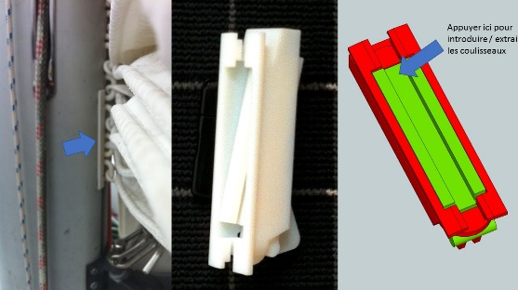
Les seules précautions : bien larguer les bosses de ris pour que la voile ne soit pas bloquée pendant la manœuvre. Hisser en aidant les coulisseaux à passer le d’introduction des coulisseaux (voir image). Parfois cela bloque un peu. Bien hisser bout au vent pour ne pas prendre la voile dans les haubans.
Ne larguer la balancine qu’après le hissage.

Prise de ris
Les prises de ris se font au mât. Trois bosses de ris dont une est installée en permanence. Neraki envisage un premier ris dès 12-15 nœuds de vent. Mais c’est à voir selon les goûts et selon le nouveau génois plus grand que l’ancien qui donne une meilleure stabilité de route.
Pour prendre un ris il faut impérativement sortir les coulisseaux du mât (appuyer sur le dispositif d’introduction pour faire sortir les coulisseaux).
Reprendre la balancine. Affaler la voile jusqu’à ce que les marques sur la drisse encadrent bien le bloqueur. Sortir les coulisseaux libérés. Crocher l’anneau du ris choisi sur le crochet du vit de mulet. Reprendre la bosse de ris choisie au winch de pied de mât. Reprendre la drisse et étarquer. Larguer la balancine et reprendre sa route.

Affaler la grand-voile et la ferler
Toujours penser à raidir la balancine de GV avant d’affaler.
Si possible affaler en alternant les plis tribord – bâbord pour assurer un ferlage propre en plis de la GV. Au moment de quitter le navire bien penser à remettre la housse de grand-voile bleue en place pour protéger la voile des rayons UV destructeurs de tissus.

Roulage du génois
Avec ce nouveau génois, le roulage s’est avéré difficile quelques fois quand on a déroulé le génois trop vite. Si le roulage est dur, ne pas hésiter à utiliser le winch d’écoute de foc bâbord.
Un conseil : avancer le chariot d’écoute de génois tribord le plus en avant possible à mi-roulage du génois. Celui-ci se roule alors beaucoup plus régulièrement.
En route et par vent soutenu, rouler le génois tant qu’il ne se déforme pas. Au-delà il faut passer au tourmentin (voir plus bas).

Réglage de la tension de l’étai
Neraki a un gréement en tête et l’amplitude de réglage de la tension de l’étai est limitée. Il se fait en raidissant le pataras en vissant le ridoir (poignée noire).

Etai volant et tourmentin
Si le temps se gâte que vous avez roulé ce que vous pouviez raisonnablement faire du génois sans déformation, il est temps de passer au tourmentin. On est déjà au moins à deux ris pris dans la GV voire trois à ce stade et franchement je ne vous le souhaite pas.
Le tourmentin se grée sur l’étai volant. Pour capeler l’étai volant il faut avant tout détendre le pataras. Dès lors vous pouvez détacher l’étai volant de sa position d’attente sur le hauban bâbord et le capeler sur le câblot que l’on voit disparaître dans la baille à mouillage. Reprendre le pataras pour tendre l’étai volant. L’estrope d’amure du tourmentin se frappe sur la cadène au pied de l’étai volant.

Spinnaker
Le spinnaker est rangé dans la cabine de propriétaire mais peut être mis dans le coffre. Le sac s’accroche dans le balcon avant l’envoi. Les bras et écoutes (simples) sont à poste. Les barber-hauler aussi. Attention j’ai choisi des écoutes fines (6mm) pour le poids. Mettre impérativement des gants pour les manœuvres de spinnaker.

Grimper au mât
Une drisse peut vous lâcher des mains, un grand pavois peut se détacher et voler joliment à l’horizontale dans la brise, la sonde de l’anémomètre peut se gripper et nécessiter une petite giclée d’huile WD40. Dans ces cas, improbables certes, Il faut aller en tête de mât.
Pour cela plusieurs solutions :
- Vous êtes un as et vous le faites à la force des bras et des jambes. Bravo. Mais dans ce cas, je vous conseille vivement d’utiliser le harnais de montagne et le bloqueur capelé sur la drisse de spi pour vous assurer. Le tout se trouve dans le coffre sous la couchette de la cabine de propriétaire.
- Vous êtes sportif mais sans excès, je vous conseille alors d’installer l’échelle textile que vous trouverez dans un sac blanc dans le coffre arrière : hissée en tête sur la drisse de spi et étarquée par le bas en remplacement de la bordure de GV sur le winch et le bloqueur correspondant du piano. Il faut alors vous assurer avec le harnais et le bloqueur passé sur la drisse de GV tournée au taquet tribord ou bâbord de mât et légèrement lâche. La montée demande un peu de courage et d’effort mais on s’y fait vite.
- Vous n’êtes pas seul et vous avez un(e) équipier(e) compatissant(e). Prenez la chaise de calfat dans le coffre arrière. Attachez la drisse de spi par un nœud de chaise à l’anneau de la chaise de calfat. En aidant votre camarade qui peinera au winch de drisses, par une traction vigoureuse des bras sur les haubans et une poussée non moins vigoureuse des jambes sur le mât, vous vous faites « hisser » presque comme un paquet au sommet.
Le mât est bien conçu : il a deux étages de barres de flèches où vous pourrez vous reposer si vous n’êtes pas sujet au vertige. Un petit selfie en tête de mât avec une rallonge peut faire de l’effet 😊

Vie à bord

Cuisine
Neraki a un coin cuisine. La vanne d’évacuation est ouverte en permanence sous l’évier à deux bacs. L’eau arrive sous pression en mettant le contact sur le tableau électrique correspondant à un petit dessin de robinet. Vous pouvez avoir de l’eau sous pression au pied : salée (eau de mer) ou douce (vache à eau) selon la position de la vanne deux voies dans le placard sous l’évier. La pompe à pied est visible en bas de ce placard.
Neraki a un four et une cuisinière à gaz 2 feux montés sur cardan. Une tige permet de le bloquer en navigation. Les boutons sont munis de sécurité par thermostat. Il faut appuyer sur le bouton et le tourner pour faire sortir le gaz le temps d’allumer. Laisser appuyé quelques secondes. Préchauffez le four une dizaine de minutes pour le laisser atteindre sa température stable.

L’eau
180l d’eau douce dans la vache à eau. Le plein sera fait à votre arrivée. Pour refaire le plein, le tuyau d’arrosage se trouve dans le coffre arrière. Un produit antibactérie est rangé dans l’équipet au-dessus de la cuisinière ou dans la descente. Le dalot de remplissage est à l’arrière bâbord. Attention : la retenue est brisée et il peut tomber à l’eau si vous le manipulez sans précaution. Quand vous le remontez, si vous utilisez une poignée de winch veillez à ne pas le serrer.

La glacière
La glacière est passive. Il faut un bloc de glace pour maintenir le froid (une bouteille d’eau gelée). Nous avons l’habitude de prendre un sac de congélation de chez Picard qui a le bon goût d’entrer juste dans la glacière. (En option je peux installer la glacière électrique dans le coffre de la cabine avant).

Les toilettes
Ce qui a changé la vie de mon épouse quand nous sommes passés du Muscadet au Feeling 😊
Uniquement en mer. Neraki ne dispose pas de bac à eaux noires. Donc pas d’usage des toilettes au port. Nous considérons la rade comme la mer… ça peut se discuter.
Deux vannes sous le lavabo commandent l’entrée et la sortie des fluides des toilettes. Ce sont les deux vannes les plus en arrière. Hors usage des toilettes elles doivent impérativement être fermée.
La pompe de rejet des toilettes s’utilise comme suit : en position « remplissage » (dessin explicite sur le sélecteur en haut de la pompe) pomper une dizaine de fois. En position vidage impérativement : vider l’eau ainsi introduite avant de fermer les vannes. Je conseille de remettre le sélecteur sur la position « remplissage » car c’est celle qui fatigue le moins le système de pompage.
Attention : la cuvette des toilettes ne fonctionne que si l’orifice d’évacuation est sous le niveau de la mer. En gîtant tribord amure il peut assez rapidement se trouver à l’air. Alors il n’y a plus qu’à se mettre à la cape ou à virer pour terminer l’opération…
Une fois tous les 4 ans environ la pompe refuse de fonctionner… je ne vous le souhaite pas. Dans ce cas, il faut prendre un tournevis dans les outils, démonter le haut de la pompe (6 vis à retirer), puis retirer le joint caoutchouc supérieur, actionner les deux flaps pesants, graisser l’ensemble à graisse de silicone (dans les outils) et enfin remonter… normalement cela doit suffire.
Une fois tous les 30 ans, le tuyau d’évacuation des toilettes se bouche irrémédiablement. Là c’est vraiment pas agréable. Mais ne vous en faites pas. Il est neuf de 2017. Donc cela ne vous arrivera pas.
Enfin, si comme moi vous pensez que tout ceci n’est quand même pas super pour l’environnement ce que vous pouvez au moins faire c’est comme les grecs, ne pas jeter le papier toilette à la mer mais le mettre dans la poubelle, éventuellement dans un petit sac. Le papier hygiénique de rechange se trouve dans le coffre à la pointe avant ainsi que le sopalin.

Se nourrir
Neraki est équipé de couverts, assiettes, bols, verres, mugs suffisants pour une croisière à 6. Des aliments de base (spaghettis, café, thé, pâté Henaff, quelques conserves, des bouteilles d’eau, du sel du poivre, du sucre, des épices, vinaigre et huile d’olive, parfois vin ou apéritifs) sont normalement présents à bord pour parer à toute éventualité sauf si vous souhaitez que je débarque tout. N’hésitez pas à vous servir mais essayez de remplacer ce que vous avez consommé. La règle : ne pas laisser des produits qui se périment trop vite.
Des outils de cuisine sont rangés dans l’équipet au-dessus de la cuisinière. Marmite, poêle, casserole sont rangés sous la cuisinière. Un plat en Pyrex est derrière le cocotte-minute et la sauteuse.
Pour ceux qui veulent vivre de leur pêche, quelques apparaux de pèche (lignes de traîne) sont rangés dans le coffre arrière. Mieux vaut apporter son équipement personnel si on est féru de ce type d’activité, le propriétaire le faisant plutôt sans conviction.
Si vous servez des plats chauds merci de protéger la table du carré ou toutes les surface en bois. Une trace de brûlure est vite faite et ne disparaît pas. Des napperons anti-glisse sont dans la table à cartes…

Dormir
Neraki propose deux cabines : la cabine de propriétaire est la plus confortable la couchette double étant vaste. Le poste avant est un peu plus pénible pour les grands gabarits mais jouable tout de même.
Si vous projetez de partir à 5 ou 6 et de dormir à bord, il faudra emmener le coussin d’appoint pour le carré. La table du carré peut se baisser (côté bâbord) pour former avec la banquette une couchette deux places. On doit placer le coussin prévu à cet effet pour remplir le trou laissé par la table. Un pied de soutènement doit avoir été libéré sous la partie de la table que l’on baisse et ajustée à peu près au niveau du trou prévu pour insérer l’ergot. L’ergot n’entre pas très bien dans ce trou.
Le résultat est correct sans plus mais on arrive à dormir mon épouse et moi, alors… pourquoi pas vous ?
Pour dormir en route à la gîte, la solution la plus simple est de se caler dans l’une des deux cabines. Pour les vrais, une toile antiroulis est rangée dans le fond du coffre des brassières devant la table à carte. Elle se frappe sous le coussin de la banquette du carré à bâbord et sous la main courante bâbord.

Se chauffer
Neraki n’a de chauffage qu’au port. La chaufferette électrique est présente dans le placard du poste avant. Maniement simple. Elle se branche sur le 220V du port.

La navigation
La table à cartes contient des cartes papier et deux règles Cras. Vous trouverez le compas à pointes sèches à côté et quelques crayons et gommes. Le compas de relèvement est à bord. C’est un mini Morin dans un étui de protection jaune. Les cartes ne sont pas à jour. En option : iPad avec cartes.
Sinon, à l’heure où notre cerveau se vide et où le cerveau électronique se remplit, le GPS est contre la cloison. Utilisation assez intuitive et documentation dans la chemise plastique des documentations.
Les « guide Fenwick » couvrent assez largement les zones que vous pourriez chercher à explorer. Ils ne sont pas remis à jour mais les alignements ne bougent pas tant que cela.

Dans la rade
La rade est un espace extraordinaire et d’approche assez simple. Les seuls vrais dangers sont le récif de la Cormorandière au NE de la pointe des Espagnols et les parcs à huîtres particulièrement autour des iles Trébéron et de Morts. Je conseille d’y aller prudemment et avec une navigation précise. Vous pouvez passer entre l‘île Ronde et la presqu’île de Plougastel mais en faisant attention à la barre de roches qui déborde la presqu’île à l’ouest à marée basse.
Anse de l’Auberlac’h, estuaires des rivières de Daoulas et autres, abbaye de Landévennec, cimetière de navires de guerre, remontée de l’Aulne au-delà du pont de Terenez, remontée de l’Elorn à marée montante, le Fret, Lanvéoc. De nombreuses destinations pour une sorte de quelques jours.

En Iroise
Si vous aimez comme moi la navigation qui fait appel à l’observation, aux neurones et à l’adrénaline, les parages d’Ouessant, de Molène, de Quémenez, des Pierres noires ou encore plus les chenaux de Portsall et la remontée au ras de la côte vers les abers, de nombreuses occasions de chercher les bons alignements et de renouer avec les connaissances séculaires de ceux dont la mer était le travail. A faire par beau temps et bonne visibilité seulement. Ces parages sont réputés difficiles et hors de portée de Neraki par mauvais temps. Mais quel plaisir quand la météo est douce !
Sein se visite. Neraki peut mouiller dans l’avant-port juste derrière la vedette SNSM. Neraki ne béquille pas. Alors si vous être pris par la marée, il faut lui préparer un sol accueillant pour son flanc. Cela lui est arrivé une fois dans la rivière du Belon quand je me suis trompé de côté pour la sortie et… ai attendu une marée à ramasser des palourdes…

Et au-delà…
Bretagne sud, Bretagne nord, Angleterre, Irlande, pourquoi pas Espagne ? Si tels sont vos projets prévenez-moi pour que je prépare Neraki encore mieux…

Vie au mouillage ou au port

Mouillage
Deux mouillages : le mouillage principal avec un guindeau manuel. Attention à mettre les gants jaunes et des bottes avant toute manipulation. Ancre soc de charrue 15kg, 30m de chaîne et 15m de bout. Guider l’ancre à la main à l’affalage comme à la remontée tant qu’elle n’est pas sous la flottaison. L’étrave est assez verticale et l’ancre a vite fait de laisser des traces indésirables voire pire sur le gel coat. La chaîne est marquée à 5m, 15m et 25m d’un maillon noirci ; A 10m 3 maillons noircis, à 20m 5 maillons noircis.
Le guindeau est de maniement traditionnel. Il faut aider la chaîne à se répartir dans le coffre de mouillage lors de la remontée.
Pour installer un orin, un bout de 8mm est dans le coffre arrière ainsi qu’un petit corps mort. Sa longueur utile est de 10m. pour de plus grandes profondeurs, abouter plusieurs bouts.
Le mouillage secondaire est dans le coffre arrière. Ancre plate de 20 kg. Peut servir à affourcher ou empenneler voire à orienter la poupe.
Un petit grapin est présent aussi pour l’annexe.

Prise de corps-mort
Pour la prise de corps-mort, une gaffe est rangée dans la bôme. Elle se saisit à l’arrière de celle-ci. Seul le crochet est apparent. Sur le manche et en opposition avec le crochet se trouve la partie fixe du dispositif de prise de corps-mort automatique. Le mousqueton correspondant se trouve frappé au bout d’une aussière de 3m à 3 torons, dans le coffre arrière. Glissez la partie fixe du mousqueton dans le support du manche. Bloquez le ressort en position ouverte dans le crochet prévu à cet effet sur le support. Avant de crocheter le mousqueton dans l’anneau du corps-mort ou autour de son orin, bien veiller à avoir frappé le bout libre de l’aussière sur un taquet et avoir passé l’aussière dans un chaumard. Il suffit de crocheter l’anneau du corps-mort et de tirer la gaffe en arrière pour libérer le mousqueton qui se ferme et amarre Neraki. Attention, il faut impérativement installer une aussière noire plus solide et retirer le mousqueton une fois amarré. Ainsi la durée de vie du dispositif s’en trouvera rallongée.

Amarrage au port et manœuvres
Pas de remarques particulières sur les manœuvres au port en équipage. Le pas d’hélice est à tribord et joue un rôle important dans les manœuvres. Il est ainsi plus difficile de donner un coup de marche arrière en abordant un quai sur bâbord, le pas d’hélice ayant tendance à écarter l’arrière du voilier… à tribord en revanche, la marche en crabe s’en trouve facilitée.
Comme je suis souvent en solitaire ou équipage très réduit, j’ai inventé un petit truc assez utile à la fois pour le départ et l’arrivée : la garde sur crochet. Vous trouverez dans le coffre un grand mousqueton en inox bloqué en position ouverte. Deux bouts y sont attachés : un bout bleu et blanc et un bout de rappel blanc. Le principe est simple : je l’installe au port avant le départ en « garde descendante ». Le mousqueton est crocheté sur un taquet du catway partie fermée côté mer, partie ouverte côté catway. Le bout bleu sert de garde, je le passe au pied d’un chandelier et le ramène sur le winch de drisse du bord correspondant où je le bloque en tension. Le bout blanc est paré pour pouvoir tirer sur le mousqueton et le dégager du taquet en marche arrière.
Je lance le moteur et mets en marche avant barre poussée du côté du catway ou du quai pour équilibrer les forces de poussée et de retenue par la garde. J’ai alors tout le temps de larguer toutes les aussières et de les ranger proprement. Au moment de partir, il suffit de mettre en marche arrière franche. La garde se détend. On tire gentiment sur le bout blanc. Le mousqueton sort du taquet (c’est là où le sens dans lequel on a mis le mousqueton est vital) et Neraki est parti.
Avec ce système je n’ai pas rencontré de conditions de vent ou de courant qui m’aient empêché de manœuvrer seul.
À l’arrivée au port, le principe est le même à l’inverse : je frappe le bout bleu à la même distance qu’au départ sur le winch (marque noire), et le passe comme au départ devant le chandelier. J’arrive au catway ou au quai en marche avant contrôlée. Au moment de toucher, petit coup de marche arrière (attention au pas d’hélice pour les arrivées sur bâbord) et je me déplace vivement sur le bord pour crocheter le mousqueton dans un sens ou dans l’autre sur le taquet. Retour à la barre, marche avant lente, barre poussée contre la garde. Neraki s’immobilise et on a tout le temps nécessaire pour l’amarrer proprement. Un pare-battage placé à l’extrême pointe peut éviter de taper sur des parties métalliques de liaison catway-ponton et d’abimer l’étrave.

Annexe
L’annexe est une annexe 4 places Zodiac. Annexe, banc de nage, avirons et gonfleur dans le coffre arrière. Attention l’annexe peut avoir tendance à mouiller les pieds…
Gonfler à bloc en prenant garde à équilibrer les deux compartiments (gonfler pas tout à fait à bloc un premier compartiment puis le second à bloc. La paroi intérieure ne se déforme pas trop dans ce cas mais on voit bien le transfert de pression car le premier compartiment montera en pression par la poussée de la paroi interne.
L’annexe peut être manœuvrée au moteur (Tohatsu voir plus haut). Si vous le faites tomber à l’eau amenez-le sans attendre chez un motoriste pour éviter de le détruire…
Elle peut aussi être manœuvrée à la rame. Plus élégant, la godille que je laisse à bord sauf si vous me demandez de la retirer… La dame de nage est sécurisée par une cheville. Il est impossible de godiller quand le moteur est installé bien sûr. Arriver à la crêperie avec sa godille et demander à la mettre au vestiaire… ça fait toujours son petit effet 😊

Enfin
Prendre un voilier et prendre la mer c’est se faire plaisir et je suis sûr que Neraki vous procurera le plaisir que vous êtes en droit d’en attendre.
Un bateau est un être vivant qui nécessite qu’on s’en occupe et qui toujours a besoin de nos soins. D’où le long texte qui précède.
Mais si on lui a donné, il rend au centuple et c’est ce que je vous souhaite pour cette sortie. Toute personne qui aura apprécié Neraki comptera parmi cette grande famille de gens qui partagent des souvenirs communs. Que je vous l’aie prêté, que vous l’ayez loué ou que je vous aie simplement invité à passer un moment ensemble à bord ne fait aucune différence pour moi. Il entre dans vos souvenirs et votre vie et du coup vous entrez aussi un peu dans la sienne et par rebond la mienne.
Aussi si vous voulez bien je vous serais reconnaissant de rajouter lors de votre tout premier embarquement sur Neraki, un petit mot dans le livre d’or qui est dans l’équipet « bibliothèque » et bloque les livres de la chute. Ce mot est un signe qui se rajoutera aux nombreux messages amicaux qui ont été déjà portés. N’hésitez pas à les lire et à vous imprégner de cet esprit d’accueil que Neraki a toujours su nous prodiguer.
Et bien sûr j’espère que vous aurez envie de revenir et de devenir un habitué de ce beau et solide voilier.

Rappel des options payantes :
- Balise de détresse EPIRB avec identifiants de Neraki : 5€ par jour jusqu’à 6 jours. Pour une location de 7 jours ou plus 30€ par location. ;
- Radeau de survie hauturier 6 places 24 h : 12€ par jour ;
- Glacière électrique (système thermo électrique produit du froid à T ambiante -20°) : 2€ par jour ;
- iPad avec Navionics, iNavX, Weather 4D, cartes et marées à jour sur France et sud Angleterre : 5€ par jour jusqu’à 6 jours. Pour une location de 7 jours ou plus 30€ par location.

Quelques services offerts de base :
- le gasoil nécessaire à une usage d’entrée et sortie de port raisonnable ;
- le gaz nécessaire à un usage de quelques jours ;

Services offerts si vous le souhaitez :
- 1 sac glacière « Picard » avec deux bouteilles gelées ;
- Oreillers et taies d’oreillers (max 6) ;
- Brassières enfants ;
- Bouteille de plongée 20 min utile pour dégager un orin dans l’hélice, masque et ceinture de plombs ;
- Et tout autre idée que vous pourriez avoir et à laquelle je pourrais accéder sans coût significatif.

Index

A
anémomètre 6
Angleterre 14
annexe 16
godille 16
antibactérie 7, 12
attaches lunettes 4
B
balancine
balancine de grand-voile 9, 10
balancine de spi 9
balise de détresse EPIRB 4, 6
bâtons de cyalume 4
batterie 5
bloc de glace 12
bordure 9
bouée couronne 4
boule de mouillage 4
brassières 4, 6
Bretagne nord 14
Bretagne sud 14
C
cabine
cabine de propriétaire 13
couchette d'appoint dans le carré 13
poste avant 13
caisse de sécurité 4, 5
caisses à outil 4
cartes 4, 13
chargeur 5, 6
chauffage 13
compas à pointes sèches 13
compas de route 6
cône de signalisation 4
cônes d'obturation 4
corne de brume 4
coulisseaux 10
coupe circuit 5, 6, 8
coupe-boulons 4
couteaux 4
couverture anti-feu 4
couverture de survie 4
cuisine 4, 11
aliments 13
bouteilles d'eau 13
couverts 13
outils et plats 13
cuisinière 6, 7, 12
D
démanilleur 4
documentations 4, 6
documents réglementaires 4
drisse 7, 9, 10
E
eau sous pression 11
eaux noires 12
éclairages 6
emplacement 3
Espagne 14
étai volant 10, 11
évier 11
extincteurs 4
F
feu à retournement 4
feux de position 4
feux de positions 6
Fusées 4
G
gaffe 8
gants 4, 6
gaz 5, 6, 12
génois 9, 10
glacière 12
GPS 6, 13
grand-pavois 7
grand-voile 9, 10
guide Fenwick 13
H
hâle-bas
hâle-bas de grand-voile 9
hâle-bas de spi 9
harnais 4
housse de grand-voile 10
I
Iroise 14
J
jumelles 4
L
lampe étanche 4
livre d’or 16
livre de bord 3, 4
loch 6
M
manœuvres 8
miroir 4
monter au mât 11
chaise de calfat 11
échelle souple 11
harnais de montagne 11
moteur 3, 4, 5, 7, 8, 9
mouillage
corps-mort 15
équipage réduit 15
gaffe 15
guindeau 14
mouillage secondaire 14
orin 14
précautions 14
Mouillage 14
N
niveaux 7
P
papier hygiénique 12
pas d’hélice 8
pataras 7, 10, 11
pavillon national 7
pavillons N et C 4
pêche 13
petite station météo 6
pharmacie 4
piano 9
pilote automatique 7
pince multifonction 4
pompe
pompe à eau du moteur 8
pompe à pied 11
pompe des toilettes 12
pompes de secours 4
prise de ris 9, 10
R
rade 12, 14
radeau de survie 4
règles Cras 13
réservoir 7
S
secteur 5
sélecteur de batterie 5, 8
sondeur 6
sopalin 12
speedo 6
spinnaker 4, 7, 9
stick 7
T
table
table à cartes 4, 6, 9, 13
table du carré 13
tableau électrique 6, 7, 11
toile anti-roulis 13
toilettes 12
tourmentin 9, 10, 11
transformateur 6
tuyau 12
V
vache à eau 5, 11, 12
vanne 6, 8, 9, 11
VHF 6
visserie 4
W
winches 9

